## ATA NOTORIAL DE DOCUMENTOS ELETRÔNICOS DE PARAMBU

**Antônia Fernandes1**

**Luís Santos2 Paula Sousa3 Raquel Freitas4**

## RESUMO

É de fundamental importância, conhecermos os atos que antecederam e criaram espaços para as atas notariais, pois, foi através dos povos egípcios dotados de saberes que se iniciou o processo de registrar todos os momentos celebrados, portanto, foi preciso estes momentos históricos para que hoje se pudessem discutir mais procedimentos que facilitem a relação humana. Muito tem se discutido, recentemente a cerca das ferramentas de trabalho utilizadas nos cartórios, tanto no ramo jurídico como nos demais ramos, devido à morosidade e custo elevado nos procedimentos. Em face dessa problemática, o aludido artigo vem abordar de acordo com os novos surgimentos das tecnologias e a necessidade de adequação na prática notarial, a efetividade dos novos instrumentos nos cartórios de Parambu-Ce, de acordo com o provimento de nº 08/2014, dos registradores e dos notários, seção II da utilização do programa gerador de declaração art. 1000. Conclui-se que de fato, ainda existe muito a ser mudado dentro dos cartórios, visto a urgência e necessidade da população que cresce e se informatiza cada dia mais.

**Palavras-Chave**: Cartório, Tecnologia, Ata notorial.

­­­­

Trabalho apresentado à XII semana de Iniciação Cientifica da Faculdade RSÁ, Picos/PI, a realizar-se em 07/06/2018.

¹Graduado(a); em Serviço Social, Pós Graduada em Gestão Social e Politicas Publicas e Acadêmica do Curso de Direito pela Faculdade Raimundo Sá;

2Graduado(a); em História, Pós Graduado em Psicopedagogia e Acadêmico do Curso de Direito pela Faculdade Raimundo Sá;

3Acadêmica do Curso de Direito pela Faculdade Raimundo Sá;

4Graduado(a); em Serviço Social, Pós Graduada em Gestão Social e Politicas Publicas Acadêmica do Curso de Direito pela Faculdade Raimundo Sá;

## INTRODUÇÃO

O presente trabalho se exprime da vontade de buscar responder questionamentos a cerca da utilização de atas notarias de documentos eletrônicos nos cartórios de Parambu-Ce, em conformidade ao provimento 08/2014. Em outras palavras, o interesse é pertinente à medida que o assunto é pouco discutido e não muito aceito no meio.

A metodologia utilizada foi uma pesquisa de campo, com questionário fechado composto por 07 (sete) perguntas, onde serão contabilizados através de percentual de 100% das respostas. Neste mesmo viés, buscou-se evidenciar as respostas de forma sucinta, representando os resultados em gráficos de barra.

Acrescenta-se que o estudo fundamenta-se na revisão de literatura baseada em livros, artigos e sites da Internet que serão associados à pesquisa de campo de cunho qualitativo e quantitativo, onde utilizaremos os recursos materiais e humanos que se fizer necessário. Neste estudo optou-se por realizar uma revisão narrativa de literatura sobre ata notarial nos cartórios, seus procedimentos e valores jurídicos.

A revisão da literatura procura explicar e discutir um tema com base em referências teóricas publicadas em livros, revistas, periódicas e outros. Busca também, conhecer e analisar conteúdos científicos sobre determinado tema, coloca o pesquisador em contato direto com tudo o que foi escrito, dito ou filmado sobre determinado assunto, sendo uma ação sobre material já produzido. (MARTINS; PINTO 2001; MARCONI LAKATOS, 2007).

Desta forma, segundos os autores, a pesquisa bibliográfica proporciona o exame de um tema sob novo enfoque ou abordagem, chegando a conclusões inovadoras. Neste sentido utilizaremos os conhecimentos adquiridos para subsidiar a elaboração da revisão de literatura. A abordagem qualitativa refere-se a estudos teóricos, pontos de vista e perspectivas. Tem abordado entre outros temas: contextualização e evolução de ata notarial ata notarial suas funções e utilizações, formalidades e validades de atas notarias.

# Contextualização e Evolução de Ata Notarial

Existem fontes históricas que atribuem aos escribas Egípcios à função de registro de celebração de fatos que representavam acordos de relevância. Devendo os mesmos ser gravados, como forma de eternizar tais celebrações. Os escribas em si eram pessoas dotadas de especialíssima formação e notável saber. No direito Romano remonta-se a Justiniano, como noticia Argentino. Nero adotou o costume de redigir e guardar os contratos da Igreja, denominando estas pessoas de tabeliones, historicamente dentro do Direito Privado documentos que relatavam fatos ou acordos de grande relevância para os governantes, demonstrando sua subordinação a religiosidade que influencia diretamente em atos políticos, sociais e econômicos necessitava de um registro.

A primeira Ata Notarial foi escrita por Pero Vaz de Caminha, na qual relatava ao rei de Portugal as primeiras impressões da terra recém descoberta onde relatava desde o tipo de solo, plantas, seres vivos e povos que habitava, documento este levado por Gaspar de Lemos para Portugal (BRANDELLI,2004 apud. MORAES,2004.p.6). Devido ser Pero escrivão oficial da armada Portuguesa atribui-se ao mesmo a lavratura da primeira Ata Notarial em solo brasileiro.

A evolução da ata Notarial remonta para a lei 5869/73 que institui o então CPC (Código de Processo Civil), embora tratado de forma indireta, logo em seguida diante de uma necessária evolutiva vem ser tratada de maneira direta pela Lei dos Notários e Registradores 8.935/1994. Recentemente, O Código Civil (Lei 10.406/2002) apresentou os requisitos essenciais para a escritura pública, que é utilizado de forma análoga a Ata Notarial. Por fim o Novo Código de Processo Civil (Lei 13.105/2015) abordou diretamente, e em artigo próprio, o documento a Ata notarial, oficializando como documento diverso dentro do meio notarial.

Durante dois mil anos o homem utilizou-se do papel como principal meio de documentação e comunicação, com o passar dos anos essa importância foi perdendo força devido o avanço tecnológico e informático.

Temos hoje documentos eletrônicos vivendo uma espécie de debut no universo jurídico possuindo fortes raízes no universo cartáceo. Coloca-se uma curiosidade enorme, com contradições que foram ingressadas em nossas vidas de forma sorrateira. Porém, ainda pensamos que o documento eletrônico seja documentos contemplados nos demais dispositivos.

# Ata Notarial suas Funções e Relações Jurídicas

Ata notarial é o instrumento público através do qual o tabelião ou seu preposto a pedido de pessoa interessada ou por quem a ela represente autentica em forma narrativa os fatos, situações, seu estado, e tudo aquilo que atesta por seus próprios sentidos sem a emissão de opinião, juízo de valor ou conclusão, portando por fé (pública) que tudo aquilo presenciado e relatado representa a verdade com consignação nos livros de notas.

Por ser muito utilizada em cartórios ( Serventias Extrajudiciais ) de todo país e também na esfera judicial, a ata notarial tem eficácia probatória dos fatos que nela estão contidos. O novo código de processo civil passou a ser uma realidade, de forma muito discutida sobre o seu texto, foi sancionado no dia 16 de março do ano de 2015 pela presidente Dilma Roussef.

O art. 384 do novo CPC incorporou uma previsão do que já existia. A forma de documentar fatos estava inscrita no art. 7o, III, da Lei 8935/94 (lei que regulamenta o art. 236 da CRFB, relativo aos serviços notariais e de registro). Diz o art. 7º, III, da Lei 8935/94 : “Aos tabeliães de notas compete com exclusividade: (...) III - lavrar atas notariais”.

Como vimos no referido artigo no inciso III, é de suma importância de o tabelião lavrar as atas notariais a pedido da parte interessada, formalizando com suas palavras tudo que viu e ouviu sem opinião própria que servirá de prova para utilização nas esferas judicial, extrajudicial e administrativa.

O novo CPC, expressa a ata notarial como meio de prova, confere grande utilidade ao instituto, mas com pouca utilização. É tratada como um meio de prova que serve para consolidar mediante declaração expressa de determinados fatos narrados pelo tabelião que serão documentados na ata notarial.

Devemos ficar atentos a alguns fatos que poderão ocorrer, como por exemplo, no caso de impedimento do notário que lavra a ata notarial como descrito no art. 27 da lei nº 8.935/94 (“art. 27. No serviço de que é titular, o notário e o registrador não poderão praticar, pessoalmente, qualquer ato de seu interesse, ou de interesse de seu cônjuge ou de parentes, na linha reta, ou na colateral, consanguíneos ou afins, até o terceiro grau.”) este documento será considerado como documento de força particular.

A função de registrador e tabelião, a produção de ata notarial, terá um custo. Nesta medida será discutida a possibilidade do benefício de gratuidade ser estendido a lavratura de atas notariais como previsto no art. 98, §1º, inciso IX do novo CPC: “IX - os emolumentos devidos a notários ou registradores em decorrência da prática de registro, averbação ou qualquer outro ato notarial necessário à efetivação de decisão judicial ou à continuidade de processo judicial no qual o benefício tenha sido concedido”.

Se não houver outro meio de prova que comprovem determinados fatos, se for parte beneficiária da gratuidade, pode-se pedir a aplicação do art. 98, §1º, IX a ata notarial.

O Novo Código Civil traz na redação do seu artigo 384 a previsão legal sobre a ata notarial, que assim dispõe:

**Art. 384.** A existência e o modo de existir de algum fato podem ser atestados ou documentados, a requerimento do interessado, mediante ata lavrada por tabelião.

**Parágrafo único**. Dados representados por imagem ou som gravados em arquivos eletrônicos poderão constar da ata notarial.

Sendo assim, a ata notarial trata-se de um instrumento público no qual o tabelião ou seu preposto autorizado – a pedido da pessoa interessada ou seu representante – constata os fatos, as coisas, pessoas ou situações para que se comprove a sua existência, dotada de fé pública e arquivada em livro próprio no respectivo tabelionato.

Ela tem como finalidade documentar um determinado acontecimento com relevância jurídica, para que o mesmo não se perca no tempo. Trata-se de um meio de prova extrajudicial no qual contribui na formação da convicção do magistrado e o juiz não fica vinculado a ela, devido o princípio da livre apreciação das provas, e por a mesma ser lavrada por um Notário, detentor de fé pública, tem a força probatória dando mais segurança para analisar a existência do fato narrado.

Existem várias modalidades de atas notariais utilizadas como meio de prova, desde as utilizadas como comprovação de bens moveis, as que são utilizadas para abertura de cofres bancários, as que são utilizadas em reuniões de sócios ou empresas, dentre outras. A seguir discorreremos sobre as modalidades mais utilizadas na prática diária:

1. **Ata de notoriedade:** o Tabelião irá verificar através dos documentos oficiais ou de testemunhas a capacidade civil a pedido do requerente, atestando que o mesmo apresenta boas condições físicas e mentais, o que o capacita para todos os atos da vida civil.
2. **Ata de presença:** nela constará a ocorrência de um fato presenciado, no qual o Notário fará uma narrativa dos fatos, em linguagem jurídica, da declaração do interessado de um fato que está ocorrendo, e o transfere para o livro, sem aplicar juízo de valores.
3. **Ata de verificação de atos na rede de comunicações de computadores:** o notário acessa um certo endereço virtual para verificar a autenticidade dos documentos ou mensagens que foram disponibilizadas digitalmente para comprovar a existência e todo o conteúdo do site, ou da página da internet acessada, atestando que em determinada data, horário e endereço eletrônico, um conjunto de informações textuais estavam disponíveis e era acessível. Ela pode ser utilizada para registrar casos de violações de direitos pessoais, morais, de integridade, autorais, de marcas, patentes, entre outras possíveis violações de direitos através da internet. Vale ressaltar, a importância de distinção de ata notarial e as escrituras públicas, segundo Silva, fala em seu artigo que: “A prática demonstra que, em certos casos, o notário pode ser chamado a elaborar ata notarial para confirmar que, em determinada data foi possível acessar um endereço eletrônico e nele encontrar irregularidades, ilícitos, termos contratuais, fotos, vídeos e qualquer tipo de informação”.
4. **Ata notarial sobre correspondências eletrônicas:** o tabelião irá realizar a narração circunstanciada de fatos presenciados ou verificados no corpo da correspondência eletrônica (e-mail) para constituir provas sobre o seu conteúdo, o teor de seu texto e mensagens e todas as informações vinculadas à mesma.

Então, pode-se perceber que a ata notarial está sendo cada vez mais utilizada pela sociedade como meio probante nas demandas judiciais, que encontram exatamente nela um “autentico” instrumento de comprovação e certificação.

# Formalidades e Validade de Atas Notárias

O tabelião formaliza a Ata notarial narrando e materializando na integra todos os fatos, sem modificar, emitir opinião ou conclusão acerca do que ali deve constar em sua essência, constituindo provas para serem utilizadas quando necessárias.

Ao ser lavrada qualquer das espécies de ata notarial, o tabelião ou preposto autorizado poderá seguir cinco procedimentos básicos para escrever a ata notarial:

* 1. **Quem (solicitante):** é a pessoa que solicita a ata notarial, aquela que possui legitimidade para solicitar, que são as pessoas capazes, incapazes maiores de dezesseis (se for solicitação de incapaz, fazer menção da idade e por quem é assistido), procuradores (se for solicitação de procurador, fazer menção à representação por procurador, data, livro e folha do cartório em que foi lavrada a procuração) e pessoa jurídica (se solicitação de pessoa jurídica, os documentos comprobatórios da representação). Na solicitação constará nome e qualificação completa (nacionalidade, profissão, estado civil, número do documento de identidade, repartição expedidora, número de inscrição no cadastro de pessoas físicas, domicílio e residência) do (s) solicitante (s), assistente (s), procurador (es) ou representante (s). O solicitante deverá estar presente na lavratura e assinará perante o tabelião ou preposto autorizado, qualificando-o e identificando-o.
  2. **Quando - data / horas:** A data e a hora deverá constar na verificação dos fatos, assim como também deverão constar a data da lavratura para a devida leitura e assinatura.
  3. **Quando - data / horas:** A data e a hora deverá constar na verificação dos fatos, assim como também deverão constar a data da lavratura para a devida leitura e assinatura.
  4. **Quando - data / horas:** A data e a hora deverá constar na verificação dos fatos, assim como também deverão constar a data da lavratura para a devida leitura e assinatura.
  5. **Quando - data / horas:** A data e a hora deverá constar na verificação dos fatos, assim como também deverão constar a data da lavratura para a devida leitura e assinatura.
  6. **Quando - data / horas:** A data e a hora deverá constar na verificação dos fatos, assim como também deverão constar a data da lavratura para a devida leitura e assinatura.
  7. **Local:** A verificação dos fatos pode ser feita no Tabelionato. Um exemplo válido é nos casos de verificação de fatos na internet, onde o Tabelião ou preposto autorizado acessa e verifica tal fato no seu próprio computador.
  8. **Fato a ser descrito ou presenciado**: As atas notariais, quanto ao fato, são classificadas em: Lícitos e ilícitos; físicos, eletrônicos e sensoriais. “Fatos lícitos são aqueles que não contrariam as leis, fatos do cotidiano, como por exemplo, a materialização de um evento. Já os fatos ilícitos serão descritos pelo tabelião de forma que seus relatos não sirvam para propagar o fato ilícito. Os fatos em meio físico são os palpáveis, que não mudam constantemente, como por exemplo, a verificação do estado de um imóvel e, já os fatos em meio eletrônico são aqueles que não são palpáveis, mudam constantemente, como por exemplo, a verificação de uma notícia em determinado sítio na internet”. E, por fim, os fatos em meio sensorial são aqueles por meio da visão, audição e olfato - onde o tabelião ou preposto autorizado verifica com seus próprios sentidos, como por exemplo, a verificação de um diálogo telefônico em sistema viva-voz ou a verificação de substâncias cheirosas, cujo odor incomoda determinadas pessoas.
  9. **Finalidade:** Esta parte do procedimento se refere à intenção do solicitante. Deve-se saber qual exatamente é a intenção do solicitante para que o tabelião ou preposto autorizado possa lhe informar se o êxito esperado será expresso em ata notarial ou escritura pública.

Por outro lado, em se tratando de validade legal, as atas notariais possuem a mesma validade de uma escritura publica e, consequentemente produz provas dos fatos neles consignados. Assim como está disposto no artigo 215, do CC/2002 onde diz que “A escritura publica, lavrada em notas de tabelião, é dotado de fé publica, fazendo prova plena.”, portanto, as atas notariais também possuem tal validade legal. Tal fato é também confirmado mediante Provimento de nº 260/2013, da Corregedoria Geral de Justiça do Estado de Minas Gerais, onde diz que a ata notarial é dotada de fé publica e de força de prova pré- constituída. O tabelião formaliza a Ata notarial narrando e materializando na integra todos os fatos, sem modificar, emitir opinião ou conclusão acerca do que ali deve constar em sua essência, constituindo provas para serem utilizadas quando necessárias.

Artigo 215, do CC/2002 onde diz que “A escritura publica, lavrada em notas de tabelião, é dotado de fé publica, fazendo prova plena.”, portanto, as atas notariais também possuem tal validade legal. Tal fato é também confirmado mediante Provimento de nº 260/2013, da Corregedoria Geral de Justiça do Estado de Minas Gerais, onde diz que a ata notarial é dotada de fé publica e de força de prova pré- constituída. O tabelião formaliza a Ata notarial narrando e materializando na integra todos os fatos, sem modificar, emitir opinião ou conclusão acerca do que ali deve constar em sua essência, constituindo provas para serem utilizadas quando necessárias.

# Entrevista/questionário

A presente entrevista foi realizada nos cartórios de 1º Oficio, Manoel Francisco Neto, localizado na Rua, 7 de Setembro, centro, e 2º Oficio Joaquim Cavalcante, localizado na Rua, Manoel Alexandre, centro, cidade de Parambu-Ce. Para realização desta, utilizamos como instrumento de coleta de dados um questionário fechado com 7 (sete) perguntas. Questionário realizado pelo provimento 08/2014, dos registradores e dos notários, seção II da utilização do programa aprovado por instrução normativa da receita federal do Brasil, que serve de embasamento legal para todo e quaisquer procedimentos realizados nos cartórios.

O que compete a esta pesquisa, é tomar conhecimento da inclusão digital nestes equipamentos extrajudiciais. Em face este levantamento de dados, buscou-se identificar os principais pontos de atuação:

1. Conhecimento da legislação e necessidade de utilização do procedimento digital;
2. Adequação e prática do processo digital, qual o nível de inclusão digital no município.
3. As novas ferramentas de trabalho são consideradas eficientes e seguras pelos tabeliões ou chefe de cartório.

O

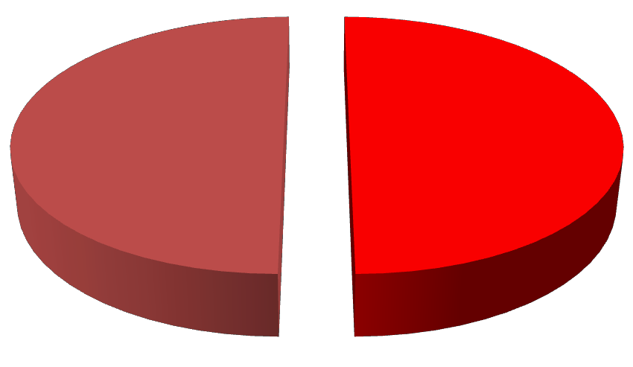

**Pergunta 1- Fonte: cartórios de Parambu-Ce.**

Gráfico 1- nos mostra o resultado da 1ª pergunta do questionário, que resulta em 50% sim, afirmando veementemente ter conhecimento e utilização dos procedimentos digitais no estabelecimento, enquanto para as respostas não, deu- se um também percentual de 50% em cada.

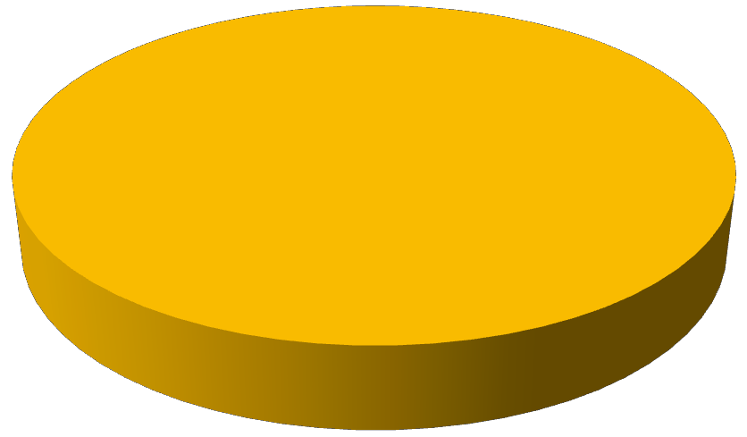

**Pergunta 2- Fonte: Cartórios de Parambu-Ce.**

O gráfico 2- acima nos remete ao entendimento que 100% dos cartórios pesquisados se utilizam na pratica de assinatura digital nos documentos eletrônicos, e mediante este sistema de chave pública pode-se garantir segurança.

.

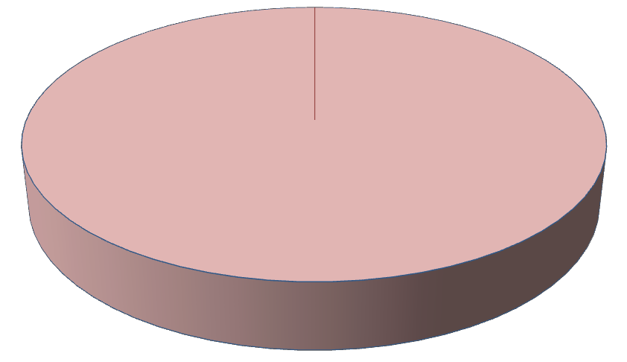

**Pergunta 3 Fonte: Cartórios de Parambu-Ce.**

A figura do gráfico 3- ilustra o resultado da pesquisa a cerca do conteúdo de um certificado digital, e assim, podemos inferir desta, que 100% se utilizam, enquanto 0% respondeu não.



SIM



**Pergunta 4- Fonte: Cartórios de Parambu-Ce.**

Conforme mostra a imagem do gráfico 4 - as chaves que são geradas simultaneamente e relacionadas entre si, o que possibilita reverter à operação feita por uma, pela outra, são menos usuais nos cartórios de Parambu, somente um o utiliza. Ficando 50% de percentual para sim e para não.

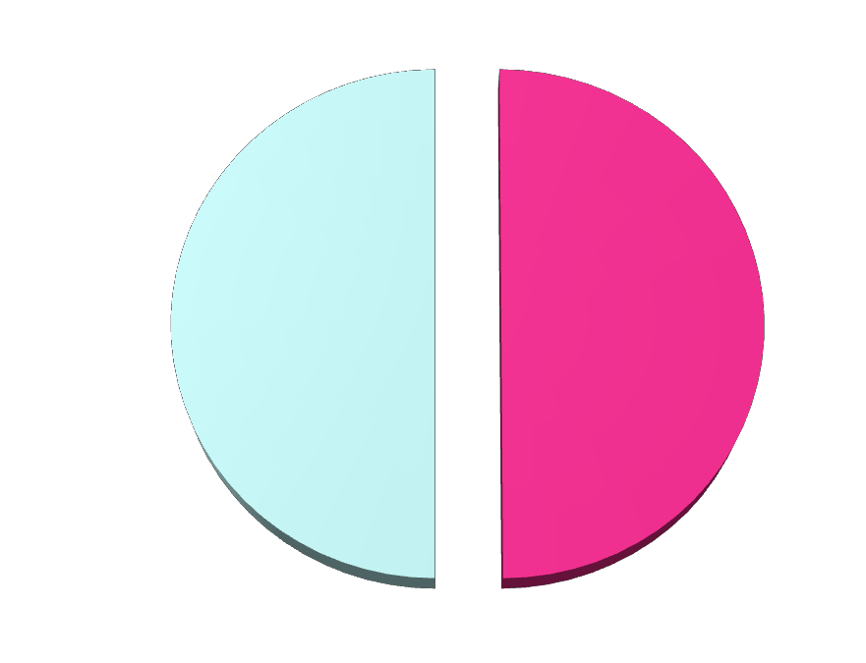

SIM

**50%**



**Pergunta 5 Fonte: Cartórios de Parambu-Ce.**

A cerca do gráfico 5 - que recomenda a instalação do Notificador do Malote Digital, 50% dos cartórios responderam sim, que se utilizam.

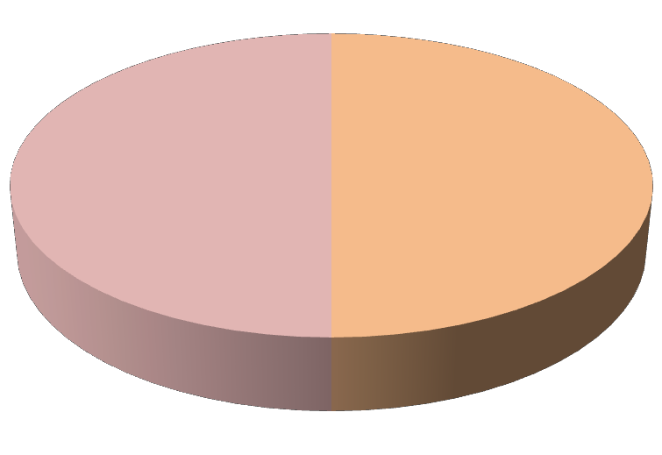

SIM



**Pergunta 6 - Fonte: cartórios de Parambu-Ce.**

Conforme gráfico 6 - as serventias extrajudiciais cadastradas no sistema hermes – malote digital, pela secretaria de tecnologia da informação do tribunal de justiça o cartório está devidamente apto, somente 50% afirmam que sim.

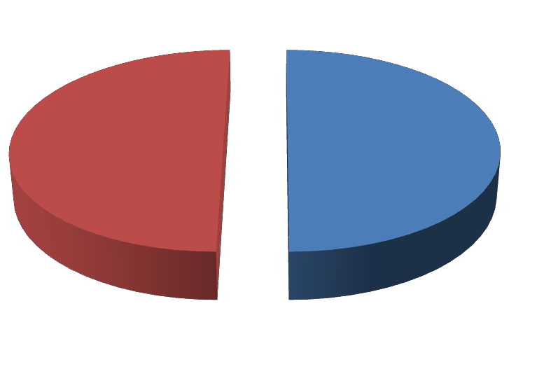

**50%**

**Pergunta 7- Fonte: cartórios de Parambu-Ce.**

Diante do gráfico 7- que faz jus à imagem, a opinião a cerca da segurança neste segmento também ficou dividido em 50% para cada.

# CONSIDERAÇÕES FINAIS

A maneira de registrar os fatos e acontecimentos estiveram presentes deste os primórdios das mais remotas civilizações passando pelos Romanos, Egípcios, Espanhóis e até aquelas que contribuíram para a formação da cultura brasileira os Portugueses. Ata como documento com valor Jurídico vem está presente no Brasil com a Carta escrita por pero Vaz de Caminha, que nela descrevia as características da Terra Nova descoberta pelos Portugueses.

A ata notarial tornou-se documento com valor Jurídico com o CPC/1973, mas tarde com a Lei dos Notários e Registradores nº 8935/1994, assim como no Código Civil de 2002 e por fim no Código de Processo Civil 2015, oque deu Ata Notarial um valor formal, mas como um alto valor probante a esse documento.

O que se pode ver na evolução notarial foi à importância que a mesma adquiriu com passar dos tempos sendo prevista no Atr. 236 CRFB, demonstrando a sua importância como documento de registro fundamental de eventos, principalmente daqueles dotados de valor econômico para as partes, espaço de tempo o documento notarial adquiriu sua formalidades necessárias à sua validade como documento dotado de valor probante jurídico.

Para melhor compreensão do documento notarial é necessário entendermos a sua divisão em dois tipos principais, ata de notoriedade e ata de presença devida a serem as mesmas mais utilizadas na prática diária do meio cartorário local.

O referido trabalho também buscou identificar dados a respeito da inserção do documento notarial no meio digital e as melhorias que essas ferramentas trouxeram, o nível de conhecimento dos notários como os equipamentos digitais, o nível de eficiência e adequação ao processo de digitalização.

De acordo com os dados colhidos, conclui-se uma satisfação por parte de todos os usuários das ferramentas digitais, tendo como resultado uma grande eficiência e rapidez das atividades desenvolvidas. Foi notado que com o processo de digitalização se expandindo pelos diversos campos do meio humano, o meio jurídico e extra jurídico precisam dessa interligação com o meio digital tornando-o parte de suas funcionalidades, sendo um deles o meio notarial para que se possa ter celeridade e segurança nos processos de registros mais modernos que existem, que com certeza está fortemente ligado com a ciência da Informática.

# REFERÊNCIAS BIBLIOGRAFICAS

AFONSO, Mônica Sérgio. Ata notarial. Porto Alegre: Edição 2015.

BRANDELLI, Leonardo. Teoria Geral do Direito Notarial. Porto Alegre: Livraria do Advogado,1998.

Código de Processo Civil – Lei nº 13.105, de 16 de março de 2015. Código de Processo Civil - Lei 5.869, de 11 de janeiro de 1973.

Código Civil - Lei 10.406, de 10 de janeiro de 2002.

FERREIRA, Paulo Roberto Gaiger; RODRIGUES, Felipe Leonardo. Ata Notarial - Doutrina, prática e meio de prova. São Paulo: Quartier Latin, 2010.

MARTINS, Josiane de Jesus. Avaliação da Qualidade de vida de idosos, 2008, Santa Catarina, 2009.

RODRIGUES, Felipe Leonardo, 26º Tabelionato de Notas de S. Paulo, 2016.

Artigo: Da ata notarial, novas tecnologias e sua utilização como meio de provas Autor: Lucas Valério Castilho e Ezequiel José Silva Publicado em: 11/2014.

Disponível em: <[https://jus.com.br/artigos/33326/da-ata-notarial-novas-](https://jus.com.br/artigos/33326/da-ata-notarial-novas-tecnologias-e-sua-utilizacao-como-meio-de-provas) [tecnologias-e-sua-utilizacao-como-meio-de-provas](https://jus.com.br/artigos/33326/da-ata-notarial-novas-tecnologias-e-sua-utilizacao-como-meio-de-provas)> Acesso em: 25 de nov.de 2017.

Disponível em:

[http://www.notariado.org.br/index.php?pG=X19leGliZV9ub3RpY2lhcw==&in=Mz](http://www.notariado.org.br/index.php?pG=X19leGliZV9ub3RpY2lhcw%3D%3D&amp;amp%3Bin=MzM5Mw%3D%3D&amp;amp%3Bfiltro=9) [M5Mw==&filtro=9&](http://www.notariado.org.br/index.php?pG=X19leGliZV9ub3RpY2lhcw%3D%3D&amp;amp%3Bin=MzM5Mw%3D%3D&amp;amp%3Bfiltro=9), acessado em, 21/11/2017.